ОТЧЁТ
о проведении
Мероприятий направленных на профилактику СПИД
МОУ Саргазинская СОШ
(проведённая работа в рамках акции приуроченной к Всемирному дню борьбы со СПИДом (1 декабря 2015г.)

Пояснительная записка
В целях реализации школьной программы «Профилактика безнадзорности и правонарушений несовершеннолетних» на 2014-2017г. которая , направлена на разработку и осуществление комплекса мероприятий по профилактике правонарушений, алкоголизма, наркомании и токсикомании в школе за 2014-2015г планируется и проводится организационная, методическая, профилактическая работа.
План работы по профилактике ВИЧ инфекции
в рамках акции к Всемирному дню борьбы со СПИДом (1 декабря 2015г.)

Дата | мероприятие | класс/ | ответственный | отметка о исполнении /количество участников
с7.12по11.12.15 | Подбор методических материалов для проведения акции Организация контроля за проведением мероприятий. Анализ проведённой работы. | педагогический коллектив | Зам по ВР Клавдеева С.В. | Классные руководители.
7.12.15 | Общешкольные классные часы: Мы против наркотиков» «Что ты знаешь о СПИДе»? (8 класс) 7-8кл.  «Здоровье залог успеха» 1-4кл.  «Счастье жить и быть здоровым» 5-6кл  «Наркотический дурман» 9-10кл | 1-10 | классные руководители  зам по ВР Клавдеева С.В.  организатор Морозова С.В. | 1-4кл=123ч.  5-10кл=119ч.
с7.12по11.12.15 | Организация стенда выставки творческих работ учащихся « Рецепт здоровья и успеха» | 6кл | Ганиева Н.Н. | 29ч.
с7.12по11.12.15  отделение Ст. Смолино | Организация Выставки рисунков «Жизнь дана для того, чтобы жить» |  | Морозова С.В
с7.12по11.12.15 | Организация работы библиотеки Выставка тематической литературы и периодики по проблеме ВИЧ/СПИД на базе школьной библиотеки МОУ Саргазинская СОШ и обиблиотеки отделения ст. Смолино | Для всех категорий обучающихся.  Педагогического коллектива. | Ганиева Н.Н.учитель ОБЖ Ишимцева Е.И.
4.12.15 | Видео-лекторий: «Чума XXI века» по материалам общественной организации «Челябинск трезвый» | 7-10 | Морозова С.А. Клавдеева С.В | 57ч.
с7.12по11.12.15 | Организация анкетирования для 7-10кл «Что я знаю о ВИЧ инфекции» | 7-10кл. | Другова Е.А.  Морозова С.А. | 70
9.12.12  1012.15 | Проведение спортивных мероприятий под девизом : « СПОРТ -рецепт здоровья и успеха», | 5-6кл кл стартин  7-10кл баскетбол | учителя физической культуры Пойлов Е.А. Пойлова С.Р. | 5-6кл.=39чел.  7-10кл.=28ч.  (команды)
с7.12по11.12.15 | Изготовление информационных материалов(буклетов) по профилактике ВИЧ и здоровому образу жизни. | 8-10кл | Агулова А.Б.  Совет старшеклассников. | Творческая группа учащихся.
в конце четверти (в рамках программы школы по профилактикие вредных привычек) | Классные родительские собрания с включением темы» «Профилактика ВИЧ инфекции и формирование толрантного отношения к ВИЧ позитивным людям. | 5-10кл | классные руководители
Цель проводимых мероприятий: привлечение внимания обучающихся и их родителей. Работников образовательной организации к проблеме эпидемии ВИС/СПИД и повышение их информированности о путях заражения и способах защиты. Повышение мотивации к ведению здорового образа жизни. Формированию толерантного отношения к ВИЧ инфицированным людям.
Проведённые мероприятия отличались разнообразием форм и подходов. При разработке мероприятий были учтены возрастные категории слушателей, отличались как массовостью, так и лично ориентированным подходом.
В школе в рамках акции проведён медосмотр учащихся специалистами Полетаевской районной больницы (отд ст. Смолино)
Так же были организованы беседы с о специалистами Полетаевской районной больницы «Профилактика инфекционных заболеваний» среди учащихся 1- 8 классов.
Выставка рисунков «Жизнь дана для того, чтобы жить»( 1- 8кл)
Просмотр в компьютерной сети видеоматериалов по профилактике СПИД/ВИЧ-инфекции -8 класс
Проведены классные часы, в которых при подборе материала были учтены возрастные особенности обучающихся.
Выставка художественно-публицистической литературы «Жизнь дана для того, чтобы жить»
Оформление стенда «Юность против СПИДа»
Прошли спортивные мероприятия с 1-4 класс «Весёлые старты»; 5-7 кл. соревнования по пионерболу; 8-10 соревнования по баскетболу.
Учащиеся начальной школы путешествовали на поезде здоровья.

Учащиеся начальной школы выпустили журнал « Планета здоровья» в котором рассказали о вкусной и здоровой еде, о здоровье зубов, о личной гигиене.
Обучающиеся могли проявлять себя творчески, выражать свою точку зрения, дискутировать.
По итогам проведённого анкетирования среди 6-8классов (39человек участников) и 9-10кл (19человек участников), выяснилось,

 | 6-8кл | 8-10
Осведомлены о заболевании и способах заражения. | 33% | 57% | Противоречиво ответили на вопрос о способах заражения. Так практически все знают, что можно заразится при использовании нестерильного оборудования, и не знают, что можно заразится, посещая Тату салон.
Положительное толерантное отношение к ВИЧ инфицированным людям | 79% | 52% | Учащиеся среднего звена проявили большую толерантность по отношению к ВИЧ инфицированным чем в старшем звене. Старшеклассники признают что ВИЧ инфицированный может посещать учебное заведение но при этом не все готовы поздороваться с ним за руку.(37%)
Отрицательное или боязливое отношение к ВИЧ инфицированным людям | 21% | 48%
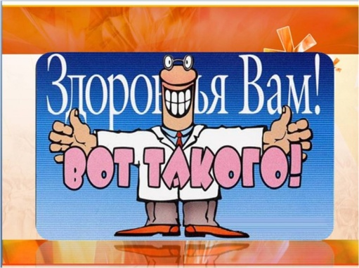
Учащиеся 10 класса работали по созданию информативных материалов буклетов по проблемам профилактики ВИЧ. Которые были распространены среди учащихся. Результатом работы стало создание 8 информационных буклетов. Которые были розданы учащимся среднего и старшего звена.
В школе, совместно с советом старшеклассников оформлен информационный стенд по пропаганде здорового образа жизни, толерантного отношения к положительно ВИЧ инфицированным людям.
Проведены

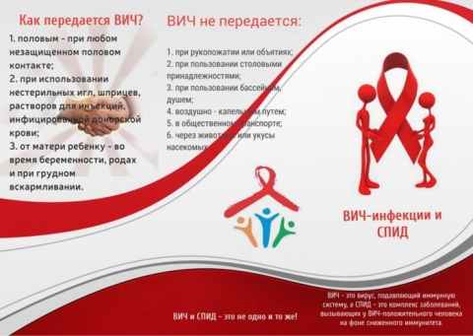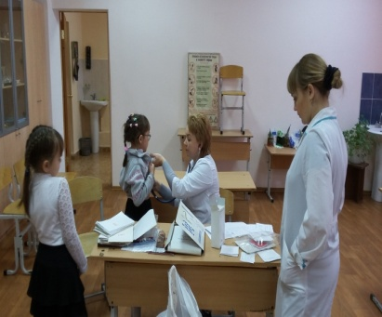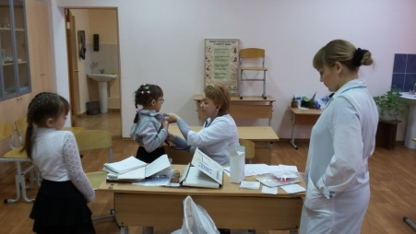

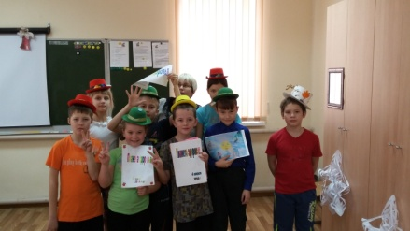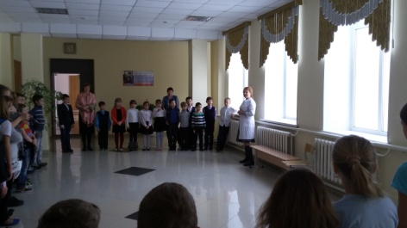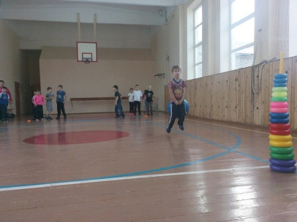

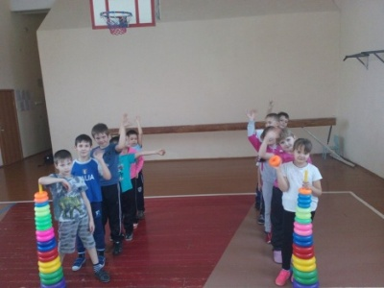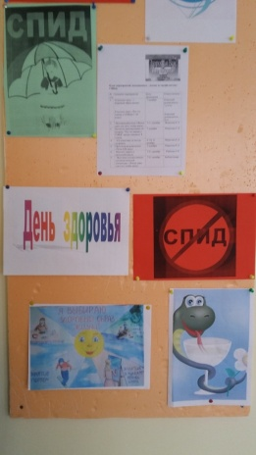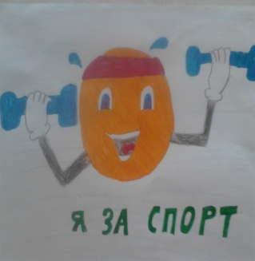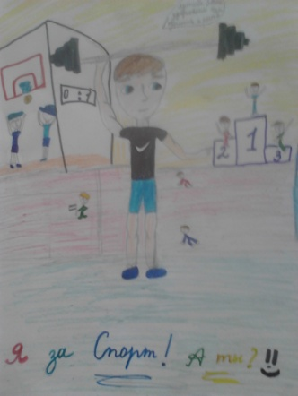
Зам по ВР Клавдеева С.В.

